**Анализ уровня мотивации обучающихся 7-11 классов общеобразовательных учреждений Первомайского района**

В соответствии с приказом отдела образования, молодежи и спорта Администрации Первомайского района от 12.11.2020г. № 258 «Об утверждении Плана мероприятий («Дорожной карты») по реализации региональных механизмов управления качеством образования в Республике Крым, с целью проведения психолого-педагогической диагностики уровня учебной мотивации учащихся 7-11 классов». Мероприятие проходило с 25.01.2021г. по 05.02.2021г. (включительно) осуществлялся анкетирование по ссылке, направленной на электронные почты. Опросник состоит из 22 вопросов.

Воспитание личности заключается, прежде всего, в развитии системы его потребностей и мотивов. Характер мотивации учения и особенности личности являются, по сути, показателями качества образования. Фактор мотивации для успешной учебы сильнее, чем фактор интеллекта. Осознание высокой значимости мотива учения для успешной учебы привело к выделению принципа мотивационного обеспечения учебного процесса. Среди разнообразных мотивов учения принято, в частности, выделять внешние и внутренние мотивы. Мотив является внутренним, если он совпадает с целью деятельности. То есть в условиях учебной деятельности овладение содержанием учебного предмета выступает одновременно и мотивом, и целью.

Внутренние мотивы связаны с познавательной потребностью субъекта, удовольствием, получаемым от процесса познания. Овладение учебным материалом служит целью учения, которое в этом случае начинает носить характер учебной деятельности. Учащийся непосредственно включен в процесс познания, и это доставляет ему эмоциональное удовлетворение. Доминирование внутренней мотивации характеризуется проявлением собственной активности учащегося в процессе учебной деятельности.

Внешне мотивированной учебная деятельность становится при условии, что овладение содержанием учебного предмета служит не целью, а средством достижения других целей. Это может быть получение хорошей оценки (аттестата, диплома), стипендии, похвалы, признания товарищей, подчинение требованию учителя и др. При внешней мотивации знание не выступает целью учения, учащийся отчужден от процесса познания. Изучаемые предметы для учащегося не являются внутренне принятыми, внутренне мотивированными, а содержание учебных предметов не становится личностной ценностью.

Учитель, преподаватель, заинтересованный в повышении эффективности своей деятельности, естественно, обращает внимание на мотивацию учения и стремится к ее активизации и поддержанию на высоком уровне, но при этом он лишен методического инструментария, позволяющего определить наличный уровень мотивации учащихся и ее динамику при использовании различных форм, методов обучения, подбора содержания предмета.

При проведении диагностики уровня мотивации использовался Опросник «Учебная мотивация школьников» (для обучающихся от 11 лет и старше) (модифицированная методика Н.Ц.Бадмаевой на основе методики изучения мотивационной сферы учащихся М.В.Матюхиной).

Цель: выявить наличие мотива и составить представление о реализации деятельности педагога ОУ по формированию мотивационной сферы учащегося.

Общее количество поступивших ответов 628. В диагностике приняли участие 16 общеобразовательных учреждений, 568 обучающихся, 60 ответов не могут быть обработаны, так как ответы даны отвлеченно, носят фиктивный характер, по типу «Лата», «Калининградская область», «школа № 32». Не приняли участие МБОУ Гвардейская школа, МБОУ Кормовская школа (см. таблицу 1.). Анализ строится на описании и комментировании данных значений показателей. Ответы на вопросы с процентным соотношением, в зависимости от выбора ответа, приведены ниже.

***Таблица № 1***

|  |  |
| --- | --- |
| **Общеобразовательное учреждение** | **Количество обучающихся, принявших участие в опросе** |
| Абрикосовская ОШ | 28 |
| Алексеевская ОШ | 8 |
| Войковская ОШ | 1 |
| Гвардейская ОШ | - |
| Гришинская ОШ | 7 |
| Калининская ОШ | 59 |
| Кормовская ОШ | - |
| Крестьяновская ОШ | 26 |
| Октябрьская ОШ | 41 |
| Островская ОШ | 18 |
| Правдовская ОШ | 39 |
| Сарыбашская ОШ | 15 |
| Стахановская ОШ | 25 |
| Степновская ОШ | 10 |
| Сусанинская ОШ | 18 |
| Черновская ОШ | 20 |
| Первомайская ОШ№1 | 124 |
| Первомайская ОШ№2 | 129 |

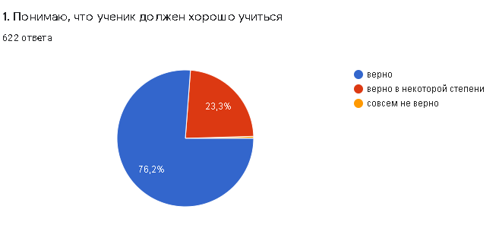

Верно, ответили 474 ученика, что говорит о наличии высоких познавательных мотивов, стремлением наиболее успешно выполнять все предъявляемые школой требования.

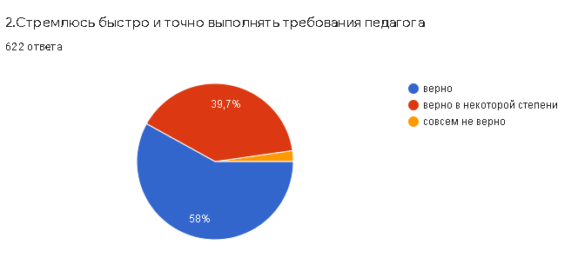

Ответы распределились следующим образом, что большая часть обучающихся следуют указаниям учителя, добросовестны, переживают за неудовлетворительные оценки или замечания педагога.

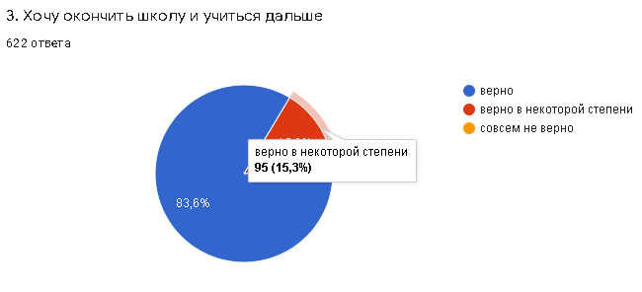

Наибольший процент составляет ответы детей, характеризующие желание дальнейшего обучения, а соответственно и трудоустройства. Данная категория свидетельствует об успешном ведении работы по профориентации и сформированных мотивах будущих выпускников.

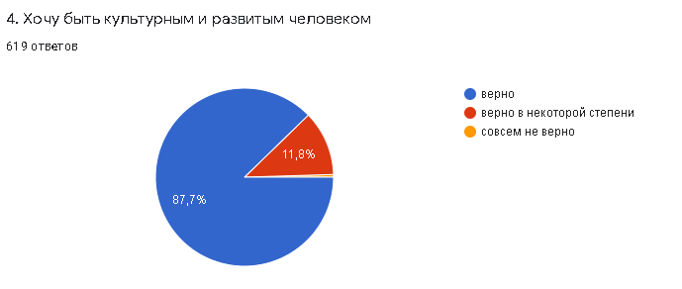

Процентное соотношение ответов по вопросам № 4 и 5 свидетельствует о сформированности у обучающихся стремления к самоопределению и самосовершенствованию.

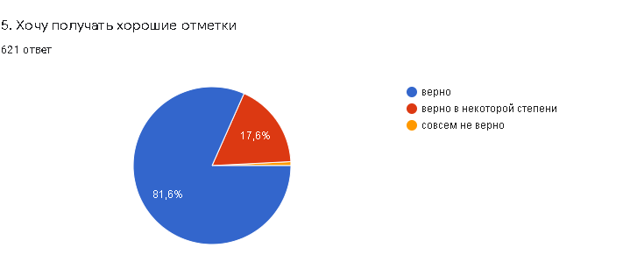

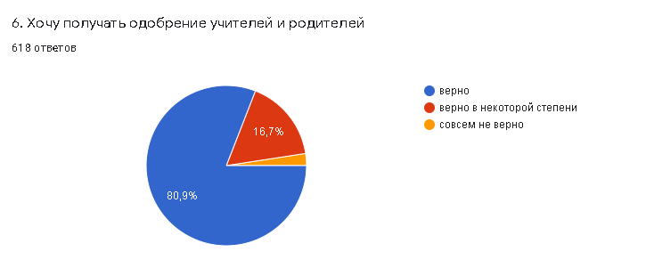

500 учеников ответили «верно», 103 ученика ответили «верно в некоторой степени», 15- «совсем не верно». В данном случае, учитель (как внешний фактор) является для учащегося стимулом, но не мотивом. Путь от стимуляции к мотивации, к побуждению внутренних мотивов обучающихся не прямой и короткий, ведь мотивация — это внутренний личностный процесс.

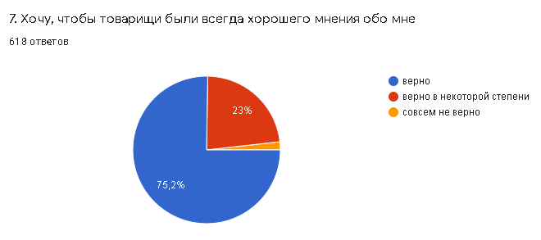

Одним из важных моментов в учебной жизни подростков является одобрение или принятие сверстниками. Следует заметить, что данный вопрос по количеству ответов не превышает число по вопросу 6. Что свидетельствует о том, что одобрение учителей и родителей больше или в одинаковой мере важно для становления личности и мотивации учеников.

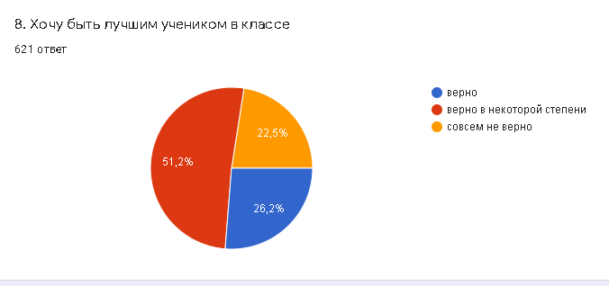

Ситуация распределения ответов состоит так, что наибольшее количество ответов дано «верно в некоторой степени». Желание быть лучшим в таком случае не становится внутренней потребностью, так как после достижения цели будет нуждаться в новой мотивации извне, а именно поступление в профессиональные учебные заведения.

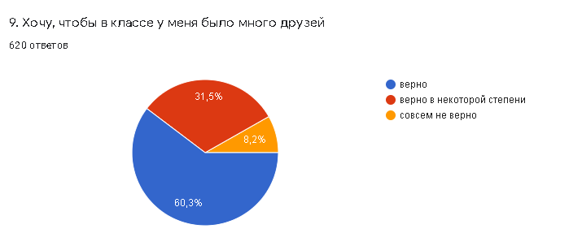

Дружба подростков – очень сложное и неоднозначное явление. В одно время могут проявляться взаимная поддержка, совместное времяпрепровождение и обоюдное доверие, а в другое – суверенность, соперничество и даже конфликт. Связано это во многом с тем, что подросток ищет свою индивидуальность, стремится удовлетворить свои эмоциональные и психологические потребности. В результате доверительные отношения возникают у него с несколькими детьми, что делает участников дружеского союза одновременно зависимыми и автономными друг от друга. Отсюда и распределение ответов, которое можно наблюдать на вопрос 9.

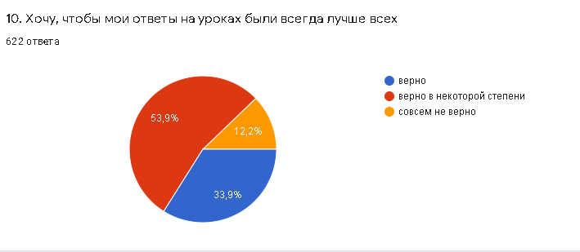

В случае как в вопросе 8, так 10-м ответы детей повторяют выбор ответов. Стремление к идеалу – не просто особенность характера. Это сильное убеждение, мешающее развиваться. В данном случае важно содержать в покое свое психологическое состояние, снизить волнение и напряжение.

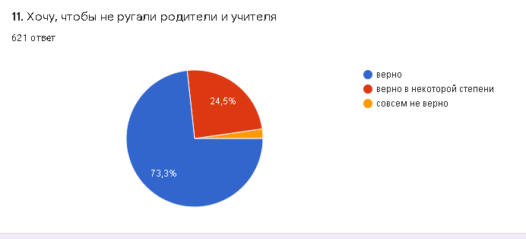

Серьёзно стоит задуматься над тем, как мы, взрослые, ведём себя по отношению к детям, какую систему воспитания мы для них создаём. Для ребенка важным событием может быть вовсе не отметка, а похвала или, наоборот, обидное замечание, происшествие на перемене, игнорирование.

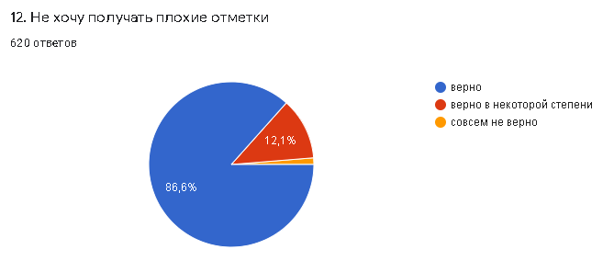

В сложившейся ситуации родителям важно объяснить, что нет никакой связи между плохими оценками в школе и успешностью и счастьем в будущем. Если анализировать ответы, то стоит заметить, что желание получать хорошие оценки зависит от стремления быть успешным в обучении. Однако боязнь публичного осуждения, волнение, чувство вины стоит тоже учитывать.

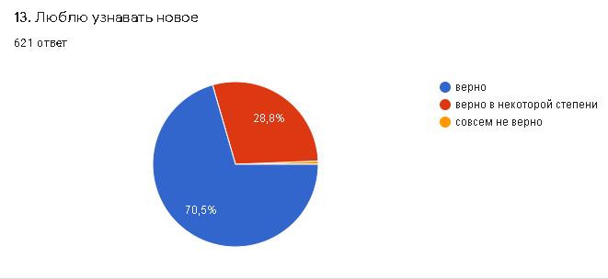

Распределение ответов говорит о любознательности и активности подрастающего поколения. Но, стоит обратить внимание на проявление поверхности, разбросанности этих проявлений любознательности или на наоборот практически полное отсутствие их связи со школьной программой. Любознательность отражает увеличивающийся интерес школьника к окружающему миру. Школьные интересы уступают свое место внеучебным: лишь у части учеников интересы связаны с учебными предметами, у большинства же они гораздо шире и далеко выходят за рамки школьной программы.

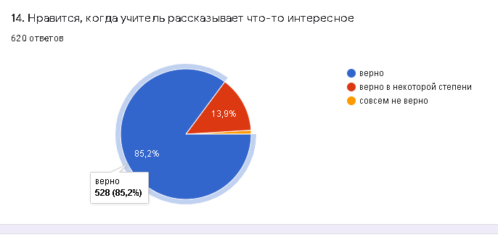

Развитие интересов в подростковом возрасте определяется общей атмосферой школы: увлеченностью педагогов собственным предметом и наличием у них более широких интересов, желанием передать это ученикам, поддержкой увлечений школьников.

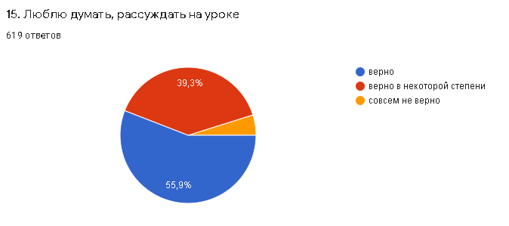

Ответы распределись, можно сказать, с долей оговорок и условий. Суть вопроса заключается, в умении поделится своими рассуждениями, и встретить оценку собеседника, в данном случае учителя или сверстников. Педагог должен на уроках создать максимально благоприятную атмосферу для начала диалогов или бесед. Поддержка подростка, укрепление его самооценки, обучение анализу возможных неудач являются значимыми факторами развития интересов.

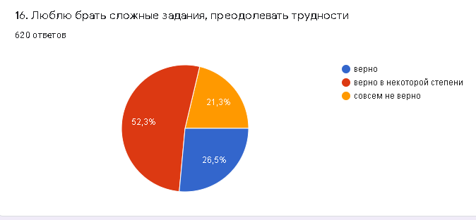

Спектр ответов респондентов, говорит о том, что есть наличие барьера в проявлении самостоятельности в выборе сложных для себя задний и испытания своих сил. Вместе с тем необходимо иметь в виду, что часто отсутствие интересов отмечается у подростков с ярко выраженной тенденцией к «отказу от усилий».

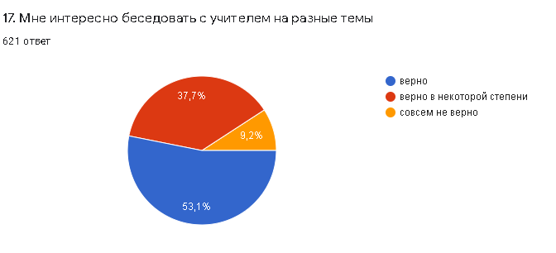

Увлеченность педагогов собственным предметом и наличие у них более широких интересов, желание передать это ученикам, является важным моментом при налаживании взаимоотношений в учебном процессе.

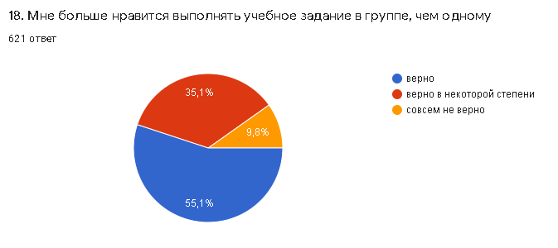

Самостоятельное выполнение заданий, будет менее приоритетным для подростков, так как в группе они могут почувствовать поддержку или занять не активную позицию. В любом случае, необходимо чередовать работу в группе и самостоятельную, тем самым активизируя работу каждого, развивая самостоятельность, и снижая страх публичных выступлений.

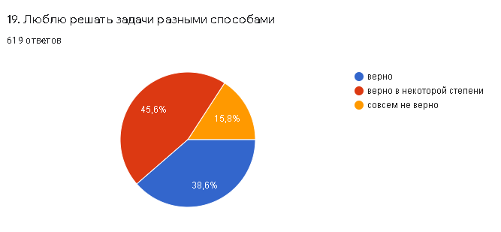

В данном вопросе ответы распределись, в зависимости от степени вовлеченности в предмет или типа характера.

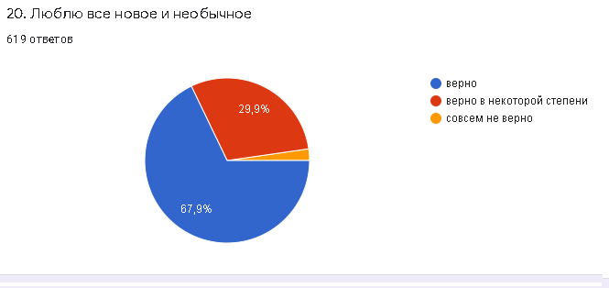

Специфика интересов подростков заключается в том, что эти интересы во многом обслуживают потребность в общении со сверстниками: общие увлечения дают повод для общения, его содержание и средства. В значительной части случаев подросток интересуется тем, чем интересуются его друзья, и если хочет войти в какую-то компанию, подружиться с кем-нибудь, то начинает действительно интересоваться тем, что интересно этой компании. «Сверхценными» могут стать и ситуативные, и достаточно устойчивые желания, то есть любые мотивы и потребности подростка. Подобные интересы обычно достаточно быстро проходят, однако при отсутствии каких-либо сильных конкурирующих мотивов и поддержке группы сверстников они могут приобрести характер длительного сверхценного увлечения.

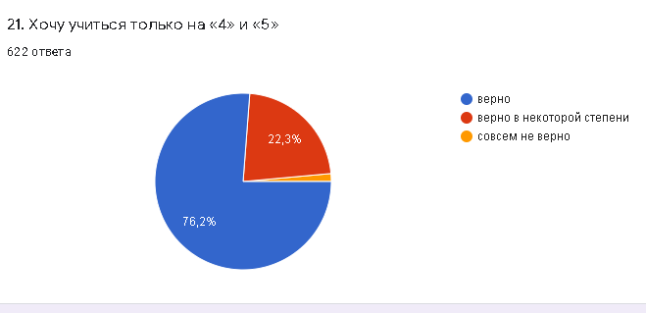

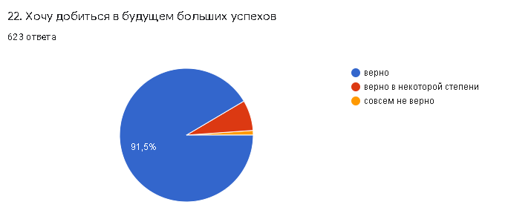

Ответы на вопросы 21 и 22 свидетельствует о том, что подростки выстраивают правильный выбор с учетом своих интересов и сильных сторон.

**Выводы:** Выявление направленности и уровня развития мотивации в учебной деятельности у учащихся являлось целью данного мероприятия. Количественный анализ результатов основывается на определении уровня мотивации учащихся к обучению в целом и составляет высокий уровень Качественный анализ позволил выделить преобладание конкретных мотивов в учебной деятельности учащихся. Определяется на основе выделенных учащимся ответов «верно» на соответствующие мотивы. У учащихся определяется ориентация на достижение успеха, но также присутствуют учебно-познавательные (содержание учения), учебно-познавательные (процесс учения) мотивы. Следует добавить, что данные мотивы учебной деятельности в наибольшей степени обращают внимание и педагоги, по результатам опроса. Уровень проявления профессионально значимых черт личности учителей: эмпатия, толерантность, но присутствие конфликтности также есть.

Начальник отдела образования,

молодежи и спорта

Администрации Первомайского района И.Н. Бабичева

Методист

Т.Н. Лабачук